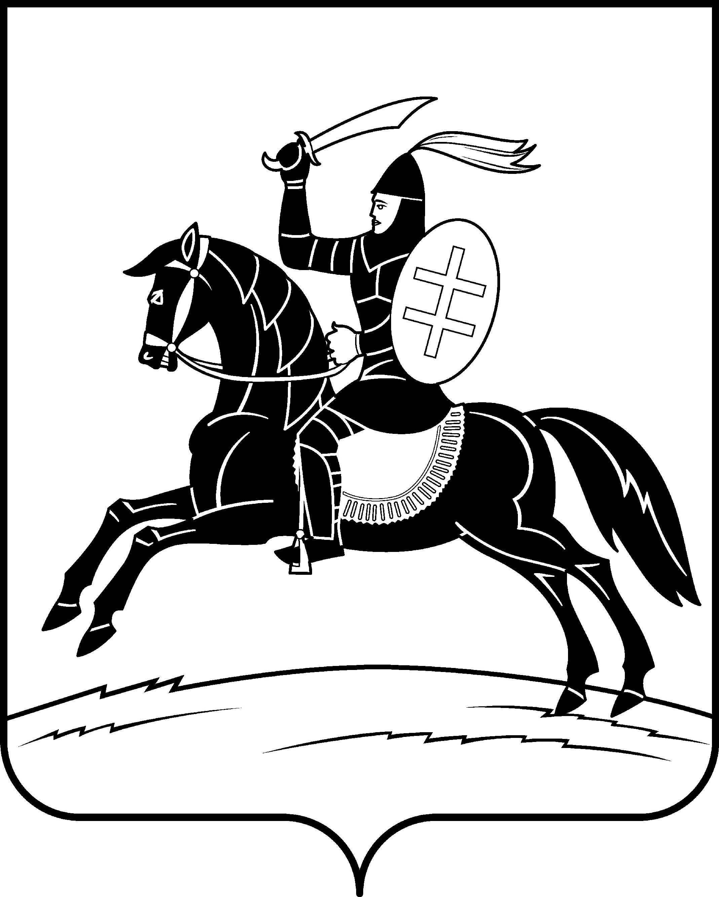

АДМИНИСТРАЦИЯ НЕВЕЛЬСКОГО РАЙОНА

П о с т а н о в л е н и е

от 29.11.2021 № 809
г. Невель

О проведении камеральной проверки в отношении Муниципального унитарного предприятия Невельского района «Невельские теплосети» в рамках осуществления внутреннего муниципального финансового контроля

В соответствии с федеральным стандартом внутреннего государственного (муниципального) финансового контроля «Проведение проверок, ревизий и обследований и оформление их результатов», утвержденным постановлением Правительства Российской Федерации от 17.08.2020 № 1235, на основании Плана контрольных мероприятий внутреннего муниципального финансового контроля в МО «Невельский район» на 2021 год, утвержденного постановлением Администрации Невельского района от 08.12.2020 № 730:
1. Провести камеральную проверку в отношении Муниципального унитарного предприятия Невельского района «Невельские теплосети» в рамках осуществления внутреннего муниципального финансового контроля в муниципальном образовании «Невельский район».
1.1. Место нахождения объекта контроля: Псковская область, г.Невель, ул.Ломоносова, д.43. ОГРН 1056000345785, ИНН 6009006223.
2. Тема контрольного мероприятия: Соблюдение требований предоставления субсидий юридическим лицам (за исключением субсидий государственным (муниципальным) учреждениям), индивидуальным предпринимателям, физическим лицам, а также физическим лицам – производителям товаров, работ, услуг и (или) соблюдения условий соглашений (договоров) об их предоставлении.
3. Проверяемый период с 01.01.2020. – текущий период 2021г.
4. Поручить провести камеральную проверку проверочной группе в составе:
- руководитель группы - Тихоненок Ольга Викторовна - председатель комитета по экономике Администрации Невельского района
- член группы - Погоняйло Татьяна Олеговна - консультант комитета по экономике Администрации Невельского района.
5. Основание проведения проверки: План контрольных мероприятий внутреннего муниципального финансового контроля в МО «Невельский район» на 2021 год, утвержденный постановлением Администрации Невельского района от 08.12.2020 № 730.
6. Перечень основных вопросов, подлежащих изучению в ходе проведения контрольного мероприятия:
- проверка соблюдений условий Соглашения от 28.12.2020 б/н о предоставлении из бюджета муниципального образования «Невельский район» субсидии МУП «Невельские теплосети» на частичное обеспечение обязательств, возникших в связи с осуществлением мероприятий по подготовке к отопительному периоду 2020-2021г.г.;
- проверка соблюдения условий договора от 13.02.2020 б/н на оказание услуг по содержанию объектов водоснабжения и водоотведения сельских поселений в границах муниципального образования «Невельский район» и предоставления субсидии на возмещение расходов предприятия по содержанию объектов водоснабжения и водоотведения, находящихся в муниципальной собственности, в сельской местности;
- проверка соблюдения условий договора от 26.01.2021 б/н на оказание услуг по содержанию объектов водоснабжения и водоотведения сельских поселений в границах муниципального образования «Невельский район» и предоставления субсидии на возмещение расходов предприятия по содержанию объектов водоснабжения и водоотведения, находящихся в муниципальной собственности, в сельской местности;
- проверка соблюдения условий договора от 13.02.2020 б/н о предоставлении субсидии на возмещение убытков по оказанию услуг общественных бань населению муниципального образования «Невельский район»;
- проверка соблюдения условий договора от 26.01.2021 б/н о предоставлении субсидии на возмещение убытков по оказанию услуг общественных бань населению муниципального образования «Невельский район».
7. Дата начала проведения проверки: 30.11.2021.
8. Срок проведения проверки:15 рабочих дней со дня получения от объекта контроля в полном объеме информации, документов и материалов, представленных по запросу органа контроля.
9. По результатам камеральной проверки оформить акт, в срок не более 15 рабочих дней со дня окончания проверки.
10. Контроль, за исполнением настоящего постановления возложить на заместителя Главы администрации района по экономике Е.Г.Сафронову.

Глава Невельского района О.Е.Майоров

Верно: Н.В.Белозерова

